**LAPORAN PRAKTIKUM**

**TROUBLESHOTING BASIC SINGLE AREA OSPFV2, OSPFV3 DAN OSPF TROUBLESHOOTING MASTERY**



Oleh:

Nama : L Hafidl Alkhair

Nim : 2023903430060

Kelas : TRKJ 2.C

Jurusan : Teknologi Informasi dan Komputer

Program Studi : Teknologi Rekayasa Komputer Jaringan

Dosen Pembimbing : Aswandi, S.Kom., M.Kom



**JURUSAN TEKNOLOGI INFORMASI KOMPUTER**

**PRODI TEKNOLOGI REKAYASA KOMPUTER JARINGAN**

**POLITEKNIK NEGERI LHOKSEUMAWE**

**TAHUN AJARAN 2024-2025**

# LEMBARAN PENGESAHAN

Laporan Yang Judul : Troubleshoting Basic Single Area Ospfv2, Ospfv3 Dan

Ospf Troubleshooting Mastery

Nama : L Hafidl Alkhair

NIM : 2023903430060

Kelas : TRKJ 2.C

Jurusan : Teknologi Informasi & Komputer

Prodi : Teknologi Rekayasa Komputer Jaringan

Mata Kuliah : Etichal Hacking

Tanggal Praktikum : Selasa, 10 Desember 2024

Tanggal Penyerahan : Kamis, 19 Desember 2024

Tabel Penilaian : :

Mengetahui, Buket rata, 19 Desember 2024

Dosen Pengampu, Pengesahan,

**Aswandi, S.Kom., M.Kom** **L Hafidl Alkhair**

NIP. 19720924 201012 1 001 NIM. 2023903430060

# DAFTAR ISI

LEMBARAN PENGESAHAN i

DAFTAR ISI ii

I. Tujuan Praktikum 1

II. Keselamatan Kerja 1

III. Dasar Teori 1

IV. Prosedur Praktikum 3

1. Topologi 3

2. Langkah konfigurasi 3

3. Verifikasi Konfigurasi Dasar OSPF 6

4. Periksa Status Neighbor 7

5. Periksa Koneksi Fisik 7

6. Periksa Tabel Routing OSPF 7

7. Periksa Link-State Database (LSDB) 7

8. Identifikasi dan Tangani Masalah 8

9. Periksa Kesesuaian MTU 8

10. Periksa Konfigurasi OSPFv2 dan OSPFv3 8

11. Gunakan Perintah Debugging Untuk Detail Lebih Lanjut 9

12. Lakukan Pengujian Ulang dan Verifikasi 9

V. Analisa 10

1. Masalah Umum dalam OSPF 10

2. Langkah Troubleshooting 10

VI. Kesimpulan 11

# Tujuan Praktikum

1. Mahasiswa dapat memahami konsep dasar OSPFv2 dan OSPFv3, serta menerapkan pengetahuan tersebut dalam troubleshooting jaringan.
2. Mahasiswa dapat mengidentifikasi dan menganalisis masalah yang umum terjadi dalam konfigurasi OSPF, baik di OSPFv2 maupun OSPFv3.
3. Mahasiswa dapat melakukan troubleshooting secara efektif pada konfigurasi OSPF dengan menggunakan perintah-perintah diagnostik yang tepat.
4. Mahasiswa dapat mengevaluasi dan memperbaiki kesalahan konfigurasi yang terjadi di dalam area OSPF yang sama.
5. Mahasiswa dapat mendemonstrasikan kemampuan untuk memetakan dan memecahkan masalah dalam skenario OSPF secara mandiri, serta menjelaskan langkah-langkah yang diambil dalam proses troubleshooting.

# Keselamatan Kerja

Praktikum ini diharapkan mengikuti aturan keselamatan kerja, sebagai berikut:

1. Gunakan pakaian praktik yang sesuai.
2. Kenakan alas kaki karet untuk mencegah sengatan listrik.
3. Bacalah petunjuk praktikum dengan seksama.
4. Hati-hati saat melakukan praktik.
5. Gunakan peralatan sesuai fungsinya.
6. Matikan semua alat dan rapikan area kerja setelah selesai.

# Dasar Teori

Protokol OSPF (Open Shortest Path First) adalah protokol routing yang digunakan untuk mengatur jalur data di dalam jaringan IP. OSPF merupakan protokol berbasis link-state yang memungkinkan router untuk berbagi informasi tentang topologi jaringan dan secara dinamis menghitung jalur terpendek ke setiap tujuan. OSPFv2 digunakan untuk IPv4, sementara OSPFv3 dirancang untuk mendukung IPv6. Kedua versi ini memiliki konsep dasar yang sama, tetapi dengan beberapa perbedaan dalam implementasi dan cara penanganan alamat.

Troubleshooting OSPF melibatkan identifikasi dan pemecahan masalah yang mungkin muncul selama pengoperasian protokol ini. Masalah umum termasuk ketidakcocokan antara router, kesalahan konfigurasi, dan masalah dalam pengenalan topologi. Proses troubleshooting memerlukan pemahaman yang mendalam tentang bagaimana OSPF berfungsi, termasuk penggunaan perintah diagnostik seperti show ip ospf dan show ip route untuk menganalisis status OSPF dan jalur routing yang ada.

Melalui praktikum ini, mahasiswa akan belajar bagaimana menerapkan teori OSPF dalam skenario nyata, serta mengembangkan keterampilan troubleshooting yang diperlukan untuk mengatasi masalah jaringan. Dengan memahami cara kerja OSPF dan teknik troubleshooting yang efektif, mahasiswa diharapkan dapat mengelola dan memelihara jaringan dengan lebih baik, serta meningkatkan kemampuan mereka dalam menangani tantangan yang muncul di lapangan.

# Prosedur Praktikum

## Topologi

## Langkah konfigurasi

* 1. 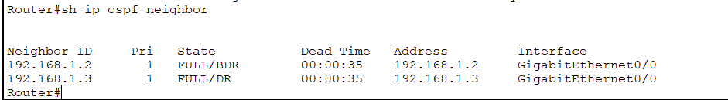Sh ip ospf neihbor (OSPF Troubleshooting Mastery)
  2. show ip ospf int gig0/0 (OSPF Troubleshooting Mastery)

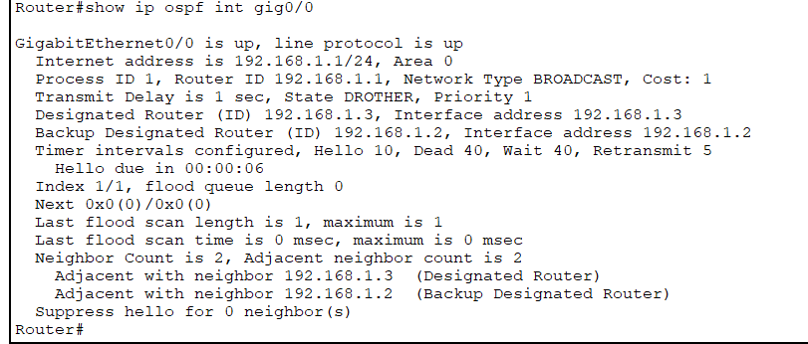

* 1. 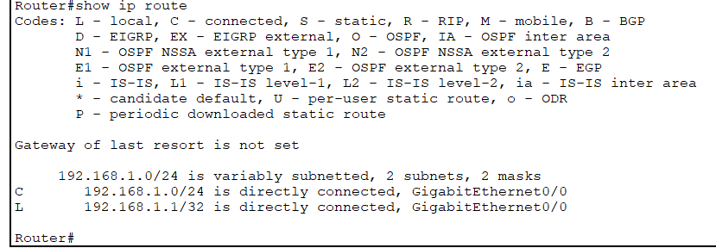Show ip route (OSPF Troubleshooting Mastery)
  2. 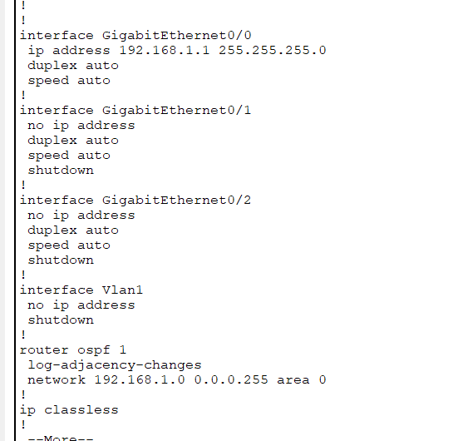Show running-config (OSPF Troubleshooting Mastery)
  3. Show ip interface brief (Troubleshoting basic single area OSPFV2, OSPFV3)

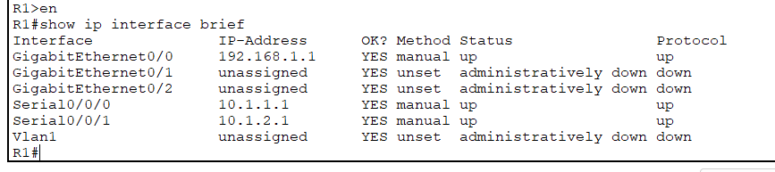

* 1. Show ip protocols (Troubleshoting basic single area OSPFV2, OSPFV3)

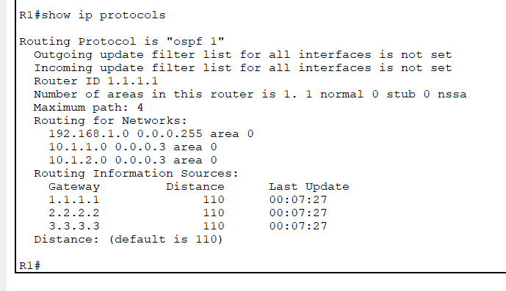

* 1. 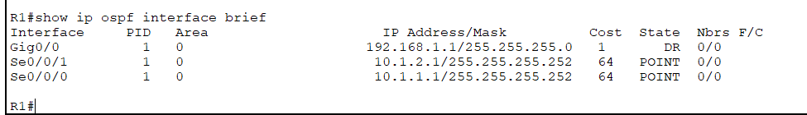Show ospf interface brief (Troubleshoting basic single area OSPFV2, OSPFV3)

## Verifikasi Konfigurasi Dasar OSPF

1. Cek Konfigurasi OSPF pada Router: Mulailah dengan melakukan pemeriksaan menyeluruh terhadap konfigurasi dasar OSPF di setiap router dalam jaringan. Pastikan bahwa Area ID, Router ID, dan Network Type telah diatur dengan tepat. Kesalahan dalam pengaturan ini dapat mengakibatkan OSPF tidak berfungsi dengan baik.
2. Periksa Area OSPF: Verifikasi bahwa semua router berada di area yang benar dan terhubung dengan Area 0 jika menggunakan topologi multi-area. Hal ini penting untuk memastikan bahwa rute dapat dibagikan dengan benar di seluruh jaringan.

## Periksa Status Neighbor

1. Gunakan Perintah Status: Periksa status keterhubungan antar router dengan menggunakan perintah seperti show ip ospf neighbor untuk OSPFv2 atau show ipv6 ospf neighbor untuk OSPFv3. Perintah ini akan menunjukkan daftar router tetangga dan status hubungan mereka.
2. Pastikan Adjacency Terbentuk: Jika tidak ada adjacency yang terbentuk, identifikasi masalahnya dengan memeriksa elemen-elemen seperti MTU Mismatch (ketidakcocokan ukuran Maximum Transmission Unit), Hello Interval, atau kesalahan otentikasi. Ketidakcocokan ini dapat mencegah router dari membentuk hubungan yang diperlukan.

## Periksa Koneksi Fisik

1. Verifikasi Link Fisik: Pastikan semua koneksi fisik antara router berfungsi dengan baik. Periksa apakah kabel terpasang dengan benar dan port pada router aktif. Koneksi yang tidak stabil atau port yang mati dapat menghambat pembentukan adjacency OSPF, sehingga mengganggu komunikasi jaringan.

## Periksa Tabel Routing OSPF

1. Tabel Routing OSPF: Gunakan perintah show ip route ospf atau show ipv6 route ospf untuk memverifikasi bahwa OSPF mengiklankan rute yang benar. Tabel ini akan menunjukkan rute yang diterima melalui OSPF.
2. Cek Rute yang Terbentuk: Jika tidak ada rute yang terbentuk, pastikan bahwa OSPF telah mengenali jaringan yang benar dan tidak ada filter atau aturan yang menghalangi penerimaan rute. Hal ini penting untuk memastikan bahwa paket data dapat diarahkan dengan tepat.

## Periksa Link-State Database (LSDB)

1. Verifikasi LSDB: Gunakan perintah show ip ospf database atau show ipv6 ospf database untuk memeriksa Link-State Database (LSDB) pada router. Pastikan semua Link-State Advertisements (LSA) terdistribusi dengan benar di seluruh jaringan.
2. Pastikan Konsistensi Database: Ketidaksesuaian antara LSDB di router yang terhubung dapat menjadi penyebab jaringan OSPF tidak berfungsi sebagaimana mestinya. Pastikan semua router memiliki informasi topologi yang seragam.

## Identifikasi dan Tangani Masalah

1. Masalah Adjacency: Jika adjacency tidak terbentuk, periksa konfigurasi seperti Hello Interval, pengaturan otentikasi, dan MTU Mismatch. Mengidentifikasi dan memperbaiki masalah ini sangat penting untuk memastikan konektivitas antar router.
2. Routing Loops dan Ketidaksesuaian: Tinjau apakah ada kesalahan dalam rute yang diteruskan. Jika perlu, lakukan debug untuk menyelidiki lebih lanjut penyebabnya. Routing loop dapat terjadi akibat konfigurasi area yang tidak konsisten, yang perlu segera diatasi.
3. Kesalahan LSA: Jika router tidak menerima atau mengirimkan LSA dengan benar, periksa apakah ada batasan atau firewall yang menghalangi pengiriman LSA. Memastikan bahwa pesan LSA dapat dikirim dan diterima dengan baik adalah kunci untuk fungsionalitas OSPF.

## Periksa Kesesuaian MTU

1. Kesesuaian MTU: Jika ada masalah dengan interface yang tidak membentuk adjacency, pastikan ukuran MTU sesuai antara router yang saling berkomunikasi. Ketidakcocokan MTU dapat menghalangi pembentukan koneksi yang efektif.

## Periksa Konfigurasi OSPFv2 dan OSPFv3

1. Verifikasi Konfigurasi: Jika jaringan menggunakan kedua protokol, pastikan konfigurasi OSPFv2 (untuk IPv4) dan OSPFv3 (untuk IPv6) sudah benar. Periksa apakah ada perbedaan atau ketidakcocokan dalam pengaturan yang dapat menghalangi komunikasi antar protokol.

## Gunakan Perintah Debugging Untuk Detail Lebih Lanjut

1. Perintah Debug: Jika masalah masih belum teridentifikasi, gunakan perintah debug seperti debug ip ospf atau debug ipv6 ospf untuk mendapatkan informasi lebih mendalam tentang pengiriman dan penerimaan informasi OSPF di router.
2. Analisis Log: Perhatikan pesan yang muncul dalam log untuk mengidentifikasi paket yang hilang atau kesalahan dalam proses pertukaran LSA. Informasi ini dapat membantu menemukan masalah yang tidak terlihat pada pemeriksaan awal.

## Lakukan Pengujian Ulang dan Verifikasi

1. Uji Kembali: Setelah melakukan perbaikan, lakukan pengujian ulang dengan memeriksa kembali adjacency, tabel routing, dan LSDB untuk memastikan bahwa OSPF berfungsi kembali dengan normal.
2. Verifikasi Perubahan: Pastikan perubahan yang diterapkan telah berhasil menyelesaikan masalah yang ada dengan memeriksa kembali tabel routing dan status adjacency. Ini akan memastikan bahwa jaringan berjalan sebagaimana mestinya.

# Analisa

Protokol OSPF (Open Shortest Path First) dirancang untuk mengelola routing dalam jaringan besar dengan cara menentukan jalur terpendek menuju tujuan. OSPFv2 digunakan untuk jaringan yang berbasis IPv4, sementara OSPFv3 ditujukan untuk mendukung IPv6. Meskipun kedua versi ini memiliki prinsip dasar yang serupa, mereka juga memiliki perbedaan teknis yang signifikan, termasuk cara pengelolaan alamat dan pengiklanan rute. Konfigurasi yang benar, seperti Router ID, Area ID, dan LSA (Link-State Advertisement), sangat krusial untuk memastikan bahwa OSPF berfungsi dengan optimal.

## Masalah Umum dalam OSPF

1. Kesalahan Pembentukan Adjacency: Masalah ini sering terjadi akibat ketidakcocokan dalam parameter seperti MTU, Hello Interval, atau Area ID yang tidak sesuai.
2. Rute Tidak Masuk ke Tabel Routing: Hal ini bisa disebabkan oleh kegagalan sinkronisasi LSDB atau kesalahan dalam pengiklanan LSA.
3. Kesalahan LSA atau Misconfigurations: Ketidakcocokan dalam informasi link antar-router dapat menyebabkan masalah dalam pengoperasian OSPF.
4. Masalah Komunikasi IPv4 vs IPv6: Ketidaksesuaian antara konfigurasi OSPFv2 dan OSPFv3 bisa mengganggu komunikasi di jaringan yang menggunakan kedua protokol.
5. Debugging untuk Investigasi: Menggunakan perintah debug dapat membantu dalam mengidentifikasi masalah teknis yang lebih dalam.

## Langkah Troubleshooting

1. Validasi Konfigurasi Dasar: Pastikan semua konfigurasi penting seperti Router ID, Area ID, serta interval Hello dan Dead sudah diatur dengan benar untuk menghindari kesalahan.
2. Periksa Neighbor dan Tabel Routing: Gunakan perintah show ip ospf neighbor atau show ipv6 ospf neighbor untuk memverifikasi hubungan adjacency antara router.
3. Sinkronisasi LSDB: Pastikan bahwa LSA terdistribusi dengan benar di seluruh jaringan untuk menjaga konsistensi informasi.
4. Gunakan Debug untuk Detail: Perintah seperti debug ip ospf dapat digunakan untuk menganalisis proses OSPF secara mendalam, membantu dalam mengidentifikasi dan memperbaiki masalah yang terjadi.

# Kesimpulan

Troubleshooting OSPF memerlukan pemahaman yang mendalam tentang cara kerja protokol ini, mencakup beberapa aspek penting:

1. Konfigurasi Dasar yang Benar: Memastikan Router ID, Area ID, dan interval pengiriman paket telah dikonfigurasi dengan tepat adalah langkah awal yang krusial.
2. Analisis LSA dan LSDB: Penting untuk mengidentifikasi ketidaksesuaian dalam Link-State Advertisement (LSA) dan Link-State Database (LSDB) yang dapat menghambat proses sinkronisasi di jaringan.
3. Penggunaan Debug secara Efektif: Menggunakan perintah debug dapat membantu dalam mengidentifikasi akar masalah pada tingkat paket, memberikan wawasan lebih dalam tentang lalu lintas OSPF.

Dalam jaringan yang kompleks, troubleshooting OSPF memainkan peran vital dalam menjaga stabilitas dan kinerja jaringan. Proses ini tidak hanya memastikan jalur routing yang optimal, tetapi juga mendukung konvergensi yang cepat saat terjadi perubahan topologi.

Penting untuk dicatat bahwa troubleshooting OSPF sering kali melibatkan pemahaman menyeluruh tentang kondisi jaringan. Misalnya, saat muncul masalah, kita perlu mempertimbangkan kemungkinan adanya kesalahan fisik, misconfigurations pada perangkat, atau masalah komunikasi antara IPv4 dan IPv6, terutama di jaringan yang menerapkan OSPFv2 dan OSPFv3. Dengan pendekatan yang mendalam dan sistematis, setiap masalah jaringan dapat diatasi lebih cepat, yang pada gilirannya mempercepat pemulihan dan meningkatkan kinerja OSPF secara keseluruhan.

Bagi mahasiswa atau teknisi yang terlibat dalam administrasi jaringan dan perbaikan OSPF, pemahaman tentang teori dasar OSPF, alat troubleshooting, serta pendekatan berbasis data dan terstruktur sangatlah penting. Dengan mengikuti prosedur troubleshooting yang tepat dan mengenali ciri-ciri masalah yang mungkin terjadi, mereka dapat memastikan bahwa OSPF berfungsi secara efektif di seluruh jaringan, mendukung operasional bisnis, dan layanan jaringan yang bergantung pada konektivitas yang stabil.